Белорусский государственный технологический университет
Факультет информационных технологий
Кафедра программной инженерии

Лабораторная работа 7
По дисциплине «Информационная безопасность»
На тему «Исследование блочных шифров»

Выполнил:
Студент 3 курса 6 группы
Качинскас Вацловас Вацловович
Введение
Цель работы: изучение и приобретение практических навыков разработки и использования приложений для реализации блочных шифров.
Задачи:
- закрепить теоретические знания по алгебраическому описанию, алгоритмам реализации операций зашифрования и расшифрования, оценке криптостойкости блочных шифров;
- разработать приложение для реализации указанных преподавателем методом блочного зашифрования/расшифрования;
- выполнить анализ криптостойкости блочных шифров.
1 Описание разработанного приложения
Приложение для реализации блочного алгоритма шифрования DES-EEE3 было разработано на языке C# с учетом особенностей выбора ключей и их длины. Приложение состоит из следующих функций:
- EncryptEee3Cbc. Функция выполняет шифрование DES-EEE3, принимая в параметры набор ключей и текст для шифрования;
- DecryptEee3Cbc. Функция выполняет расшифрование DES-EEE3, принимая в параметры набор ключей и зашифрованный текст;
- MeasureSpeed. Функция выполняет вызов шифрования и расшифрования текста 30000 раз, замеряя время выполнения и выполняет отформатированный вывод в консоль;
- AnalyzeCompression. Функция выполняет анализ сжатия открытого и зашифрованного текста, используя алгоритм сжатия Gzip.
Выполнение приложения представлено на рисунке 1.1.
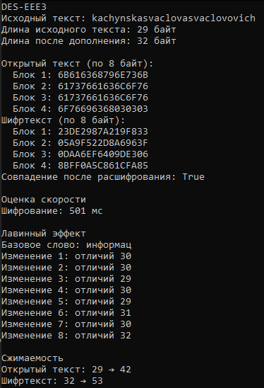
Рисунок 1.1 – Демонстрация работы приложения

2 Методики выполнения экспериментов
В ходе выполнения лабораторной работы, было проведено зашифрование и расшифрование собственного ФИО. Время выполнения 30000 итераций зашифрования и дешифрования представлено на рисунке 2.1.

Рисунок 2.1 – Время выполнения операций зашифрования и расшифрования
Также, была проведена оценка степени сжатия открытого текста (ФИО студента) и зашифрованного текста. Результат сравнения представлен на рисунке 2.2.

Рисунок 2.2 – Оценка степени сжатия текста
Так как открытый текст в большинстве случаев содержит избыточность и повторяемость, то его сжатие выполняется более эффективно, в отличие от зашифрованного текста. Шифротекст близок к случайной последовательности символов, из-за чего почти не поддается сжатию.

3 Результаты экспериментов
На вход программы была подана строка с ФИО студента «kachynskasvaclovasvaclovovich». Размер открытого текста составил 29 байт, после применения дополнения PKCS#7 длина была увеличена до 32 байт.
Был проведён анализ скорости выполнения алгоритма при 30000 итерациях. В среднем время шифрования составило 1063 мс, а время расшифрования — 1059 мс.
Выполнен анализ лавинного эффекта: в качестве входных данных использовался текст «информац», при этом на каждом этапе изменялся один символ. В результате изменение одного символа входного текста приводило к изменению в среднем 31 символа шифртекста, что свидетельствует о выраженном лавинном эффекте алгоритма DES-EEE3.
Рассмотрено влияние слабых и полуслабых ключей. Использование тройного шифрования (EEE3) снижает вероятность проявления их негативных свойств, однако применение таких ключей не рекомендуется.
Проведена оценка степени сжатия данных. Размер сжатого открытого текста составил 42 байт, а сжатого шифртекста — 53 байт. Увеличение размера объясняется малым объёмом исходных данных и наличием служебной информации алгоритма GZip. Кроме того, шифртекст обладает высокой энтропией и близок к случайной последовательности, что делает его плохо поддающимся сжатию.
Функции, использованные для оценки степени сжатия, представлены в листинге 3.1.
static void AnalyzeCompression(byte[] plain, byte[] cipher)
{
Console.WriteLine("Сжимаемость");

int p = Gzip(plain);
int c = Gzip(cipher);

Console.WriteLine($"Открытый текст: {plain.Length} → {p}");
Console.WriteLine($"Шифртекст: {cipher.Length} → {c}");
}

Листинг 3.1 – Участок кода для оценки степени сжатия текста

4 Влияние слабых и полуслабых ключей на результат шифрования. Лавинный эффект
Слабые ключи алгоритма DES – ключи, при которых шифрование становится инволютивным (обратным самому себе). То есть повторное шифрование может привести к восстановлению исходного текста. Полуслабые ключи – это пары ключей, при которых шифрование одним ключом эквивалентно расшифрованию другим.
В ходе выполнения лабораторной работы использовался алгоритм DES-EEE3, поэтому влияние слабых и полуслабых ключей не приводило к полному вырождению шифрования, как это происходит в обычном DES. Однако было установлено, что шифртекст, полученный с использованием таких ключей, полностью отличается от базового (32 из 32 байт), что свидетельствует о сильной диффузии. Несмотря на это, использование слабых ключей снижает криптостойкость алгоритма.
Результаты представлены на рисунке 4.1.
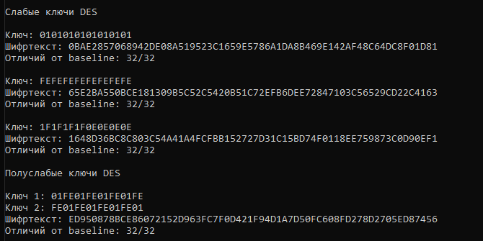
Рисунок 4.1 – Использование слабых ключей DES
Лавинный эффект – свойство шифра, при котором изменение одного символа входных данных приводит к значительным изменениям шифртекста. В ходе эксперимента изменялся один символ исходного слова и выполнялось повторное шифрование.
В результате было получено, что при изменении одного символа изменяется в среднем от 29 до 32 HEX-символов из 32, что значительно превышает теоретический минимум. Это говорит о хорошем лавинном эффекте алгоритма DES-EEE3.
Результаты представлены на рисунке 4.2.
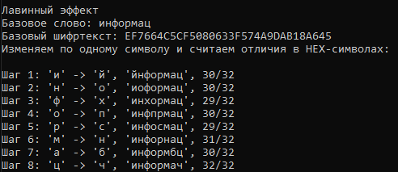
Рисунок 4.2 – Лавинный эффект
При изменении 1 буквы входных данных, зашифрованное сообщение в среднем менялось на 31 символ, что значительно превышает теоретический минимум, что говорит о хорошем лавинном эффекте алгоритма DES-EEE3.

Заключение
В ходе выполнения данной лабораторной работы были получены практические навыки реализации блочного алгоритма шифрования DES в режиме тройного шифрования DES-EEE3 с использованием режима CBC. Разработанное приложение на языке C# позволяет выполнять шифрование и расшифрование текстовых данных с использованием трёх ключей длиной 8 байт каждый, а также оценивать скорость работы алгоритма, лавинный эффект, влияние слабых и полуслабых ключей и степень сжатия шифротекста. На примере строки «kachynskasvaclovasvaclovovich» размер открытого текста составил 32 байта после дополнения.
Проведён анализ скорости выполнения алгоритма на 30 000 итерациях: шифрование и расшифрование выполняются за сопоставимое время, что говорит о эффективности реализации. Выполнена проверка лавинного эффекта на тексте «информац»: при изменении одного символа входных данных шифротекст изменялся в среднем на 29–32 HEX-символа из 32, что значительно превышает теоретический минимум и свидетельствует о хорошем лавинном эффекте алгоритма.
Исследовано влияние слабых и полуслабых ключей: было установлено, что получаемый шифротекст полностью отличается от базового (32 из 32 байт), однако в режиме DES-EEE3 их негативное влияние не приводит к вырождению шифрования. Тем не менее, использование таких ключей снижает криптостойкость алгоритма и не рекомендуется.
Проведена оценка степени сжатия: шифротекст сжимается хуже открытого текста, что объясняется его близостью к случайной последовательности символов. Таким образом, разработанное приложение демонстрирует основные свойства алгоритма DES-EEE3, включая сильный лавинный эффект, устойчивость к слабым ключам в режиме тройного шифрования и различие в сжимаемости данных.

